МИНИСТЕРСТВО ОБРАЗОВАНИЯ РЕСПУБЛИКИ БЕЛАРУСЬ  
Учреждение образования «БЕЛОРУССКИЙ ГОСУДАРСТВЕННЫЙ   
ТЕХНОЛОГИЧЕСКИЙ УНИВЕРСИТЕТ»

Факультет Информационных технологий

Кафедра Информационных систем и технологий

Специальность 1-40 01 01 «Программное обеспечение информационных технологий»

**ПОЯСНИТЕЛЬНАЯ ЗАПИСКА КУРСОВОГО ПРОЕКТА**

по дисциплине «Компьютерные языки разметки»

Тема: Web-сайт «Фудкорт»

**Исполнитель**

студент 1 курса 5 группы ______________ М. А. Дзивнель

подпись, дата

**Руководитель**

старший преподаватель ______________ Е. В. Барковский

должность, учен. степень, ученое звание подпись, дата

Допущен(а) к защите __________________________________ _______________

__________________________________ _______________

__________________________________ _______________

дата, подпись

Курсовой проект защищен с оценкой

Руководитель _______________ ___________ Е. В. Барковский

подпись дата инициалы и фамилия

**Содержание**

Введение 5

1. Постановка задачи 6

1.1. Обзор аналогичных решений 6

1.2. Техническое задание 7

1.3. Выбор средств реализации программного продукта 8

1.4 Вывод 8

2. Проектирование страниц веб-сайта 9

2.1. Выбор способа вёрстки 9

2.2. Выбор стилевого оформления 9

2.3. Выбор шрифтового оформления 9

2.4. Разработка логотипа 9

2.5. Разработка пользовательских элементов 10

2.6. Разработка спецэффектов 12

2.7. Выводы 12

3. Реализация структуры веб-сайта 13

3.1. Структура HTML-документа 13

3.2. Добавление таблиц стилей SCSS и CSS 15

3.3. Использование стандартов XML (SVG) 17

3.4 Управление элементами DOM 18

3.5. Выводы 19

3. Тестирование веб-сайта 20

4.1. Адаптивный дизайн 20

4.3. Кроссбраузерность веб-сайта 21

4.4. Руководство пользователя 22

4.5 Вывод 22

Заключение 23

Список использованных источников 24

ПРИЛОЖЕНИЕ А Прототипы веб-страниц 25

ПРИЛОЖЕНИЕ Б Макеты страниц 29

ПРИЛОЖЕНИЕ В Листинг HTML 31

ПРИЛОЖЕНИЕ Г Листинг CSS и SCSS 36

ПРИЛОЖЕНИЕ Д Листинг XML-файла 47

ПРИЛОЖЕНИЕ Е Листинг SVG 49

ПРИЛОЖЕНИЕ Ж Листинг JavaScript 50

Введение

В последние годы Интернет стал одним из важнейших маркетинговых инструментов, обладающим значительными преимуществами перед традиционными маркетинговыми каналами.

Создание веб-сайта является одним из важнейших методов разработки интернет-ресурсов. В бизнесе, который имеет дело с большим количеством людей, необходима постоянная реклама. Веб-сайт –это уникальная возможность непринужденно представить массу информации о себе, своих товарах и услугах. Сегодня невозможно вести успешный бизнес без профессионально разработанного веб-сайта. Хороший сайт, вобравший в себя всю полезную информацию, является лучшей визитной карточкой торговых компаний и учебных заведений, работая на них день и ночь.

Цель курсового проекта: разработать веб-сайт для Фудкорта с использованием HTML5, а также с применением Sass/CSS3.

Задачи курсового проекта:

* проанализировать существующие языки разметки, инструменты и библиотеки для создания веб-сайта;
* разработать макет и прототип сайта;
* разработать структуру веб-сайта;
* наполнить сайт информацией по теме;
* протестировать веб-сайт;
* разработать руководство пользователя.

Целевой аудиторией являются всевозможные люди, которые любят уютную атмосферу, вкусную еду и игры. А также предприниматели, готовые предложить свои услуги.

1. Постановка задачи

1.1. Обзор аналогичных решений

Перед тем как приступить к разработке и проектировке своего веб-сайта следует изучить уже готовые работы. Для того, чтобы допустить как можно меньше ошибок, нужно проанализировать решения других разработчиков, а также извлечь важные функции сайта, которые являются неотъемлемыми для пользователей, чтобы приложение было полезным.

Первым примером выбран сайт фудкорта «Конкорс».

Сайт выполнен с актуальной на данный момент стилизацией. Элементы на данной странице расположены лаконично, позволяя клиенту рассмотреть все его главные составляющие. Сайт выполнен в одной цветовой гамме. Это даёт возможность пользователю обратить внимание непосредственно на услуги организации и побудить аудиторию к действиям.

Данный сайт специализируется на представлении информации о фудкорте. Будущий клиент может рассмотреть интересующие категории, узнать время работы, перейти по ссылкам в соцсети, где увидит большое количество отзывов и работ.

Далее перейдём в раздел «корнеры». Это является важной составляющей сайта такой организации, так как в данном разделе можно посмотреть какие блюда здесь можно попробовать и какие мероприятия проводятся.

В данном разделе сайта мы можем просмотреть список корнеров (мини-ресторанов), и перейдя на одного из них увидеть его описание, перейти в инстаграм корнера, а также есть возможность скачать меню. Это продемонстрировано на рисунке 1.1.

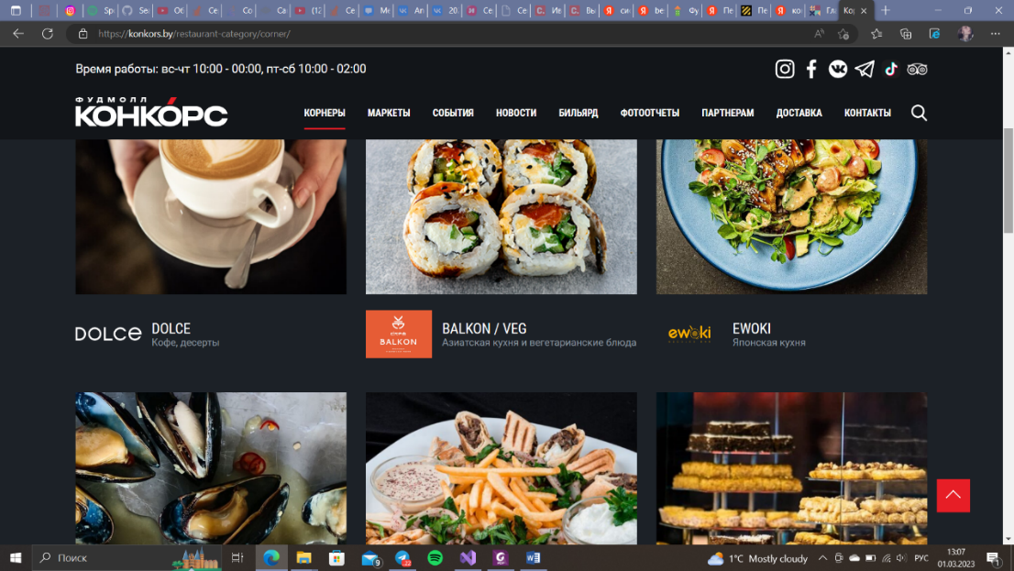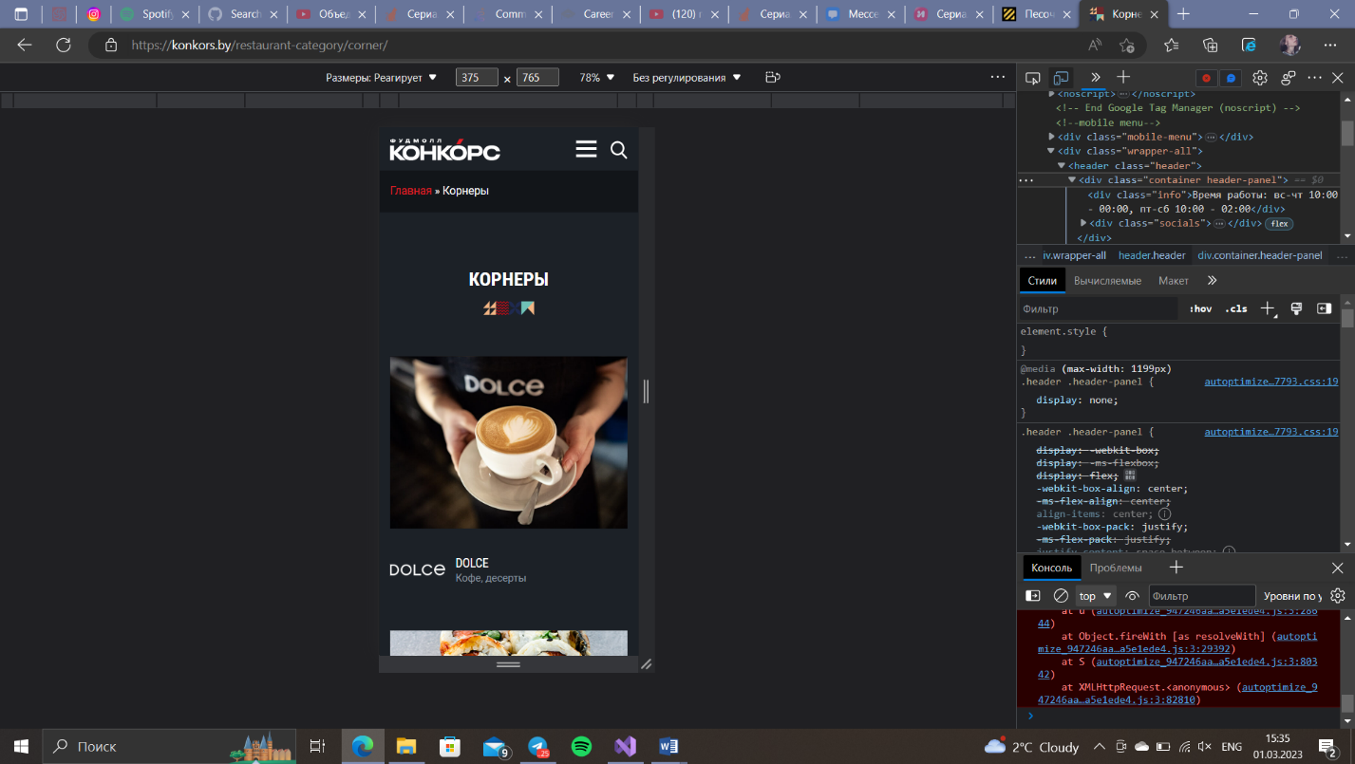

а б

а – десктопная версия, б – мобильная

Рисунок 1.1 – Окно «корнеры» сайта «https://konkors.by»

Также стоит обратить внимание на раздел «Партнёрам», где расположена форма для заполнения потенциальными партнёрами. На данном сайте присутствует большое количество фотоснимков с проводимых мероприятий, описание каждого корнера, перечень предоставляемых услуг, контакты. Это позволяет клиенту рассмотреть всё детально и определиться с дальнейшими действиями.

Второй сайт для примера — фудкорт «Песочница».

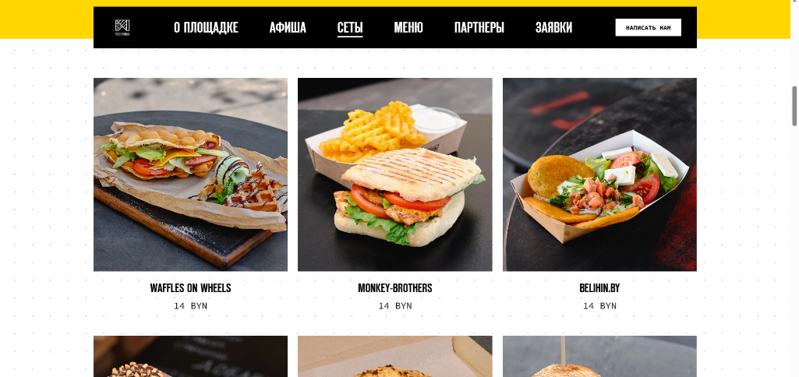 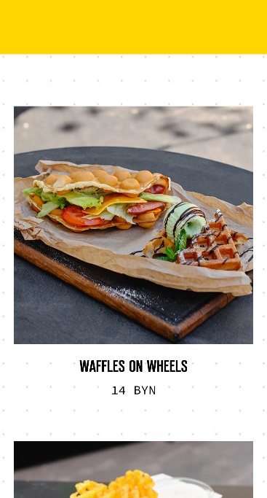

аб

а – десктопная версия, б – мобильная

Рисунок 1.2 –Веб-сайт фудкорта «Песочница»

Сайт выполнен в минималистичном стиле. Фон страницы светлый, что позволяет пользователю обратить внимание на то, что предлагает сайт. В навигационной панели находятся основные разделы: о площадке, афиша, сеты и т.д. В разделе сеты мы можем увидеть предлагаемые варианты блюд.

1.2. Техническое задание

Поставлена задача реализовать полноценный многостраничный веб-сайт на тему «Фудкорт». На сайт должна быть представлена информацию о заведении, такую как контактные данные, описание места, а также каталог ресторанов по виду меню.

Для привлечения потенциальных клиентов главная задача сделать удобный интерактивный сайт с подробной информацией о заведении и актуальной информацией.

Основными задачами сайта являются:

* предоставление навигационного меню;
* предоставление блоков-ссылок;
* возможность выбора ресторана по вкусу;
* предоставление информацию о меню;
* перечень мероприятий.

На главной странице меню будет располагаться сверху. В меню будут предоставляться ссылки на основную информацию (рестораны, мероприятия, партнеры), а также ссылки на элементы каталога товаров.

Веб-страница должна быть кроссбраузерной и адаптивной для мобильной версии (ширина до 420 px), планшетного устройства (ширина до 1000 px). Начиная с ширины в 1000 px должна открываться версия для персонального компьютера

1.3. Выбор средств реализации программного продукта

Курсовая работа выполняется в редакторе кода Visual Studio Code.

При создании веб-страниц были использованы языки: HTML, CSS, SCSS, JS, XML. Разметка страницы сделана с помощью HTML, стилизация и дизайн – с CSS и SCSS, динамические элементы при помощи JS, заполнение однотипных страниц выполняется с XML, SVG – для векторных изображений.

1.4 Вывод

В данном разделе были рассмотрены плюсы и минусы аналогичных решений на выбранную тему сайта для предотвращения ошибок в реализации веб-сайта. Были определены основные технические задания по созданию страницы. Также выбраны средства реализации программного продукта, а именно языки HTML, SCSS, JS, XML, SVG.

2. Проектирование страниц веб-сайта

2.1. Выбор способа вёрстки

Для написания сайта было выбрано два способа вёрстки – Flex и Grid. Flex вёрстка позволяет создавать гибкие и кроссбраузерные страницы, поэтому этот способ вёрстки будет использован для основных страниц сайта.

Адаптация под размеры экрана будет реализована при помощи медиа-запросов, где в зависимости от ширины экрана к странице будут применяться различные стили.

Grid - это пересекающийся набор горизонтальных и вертикальных линий, образующих колонки и строки. Данный способ будет применён для страницы каталога ресторанов. Grid позволяет создавать страницы с гибкими размерами колонок, что делает сайт адаптивным.

Прототипы страниц представлены в приложении А.

2.2. Выбор стилевого оформления

Выбор стилевого оформления является одним из самых важных этапов в проектировании веб-страницы. Для реализации веб-сайта был выбран неоновый стиль с яркими цветами в деталях.

Основной фоновый цвет – #01001F.

Цвет текста – #f0f8ff.

Макеты страниц представлены в приложении Б.

2.3. Выбор шрифтового оформления

Основным шрифтом для веб-сайта был выбран 'Montserrat', который использовался для всех элементов на странице, кроме названия компании на главной странице и на странице каталога.

Для названия компании на главной странице был выбран шрифт 'Monoton'. Для каталога – 'Comfortaa'.

Подключение шрифтов будет осуществляться с помощью Google Fonts.

2.4. Разработка логотипа

Логотип — знак бренда. Он должен быть узнаваемым и отображать тематику компании.

На рисунке 2.1 представлен логотип в основных цветах: #F55E2F и #9EA8FF. Для того, чтобы логотип соответствовал тематике компании, был выбран яркий неоновый стиль. Шрифт - 'Monoton'. Буквы F и C – первые буквы названия бренда.



Рисунок 1.2 – Логотип сайта «Food’n’Chill»

Разработка осуществлялась в графическом редакторе Figma.

2.5. Разработка пользовательских элементов

На странице будут представлены такие пользовательские элементы, как шапка, подвал, форма, слайдер и блоки с мероприятиями. Шапка сайта представлена на рисунке 2.2. Выпадающее меню на рисунке 2.3.



Рисунок 2.2 – Шапка веб-сайта

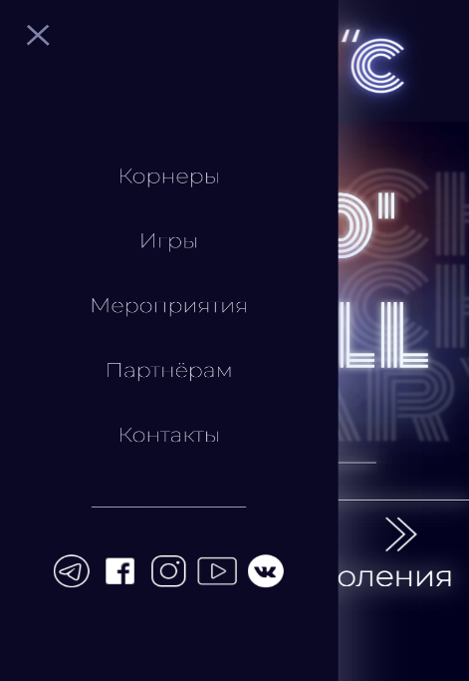

Рисунок 2.3 – Выпадающее меню

Подвал сайта – блок, в котором располагаются элементы навигации по сайту, ссылки на социальные сети и контактная информация. Подвал сайта представлен на рисунке 2.4.

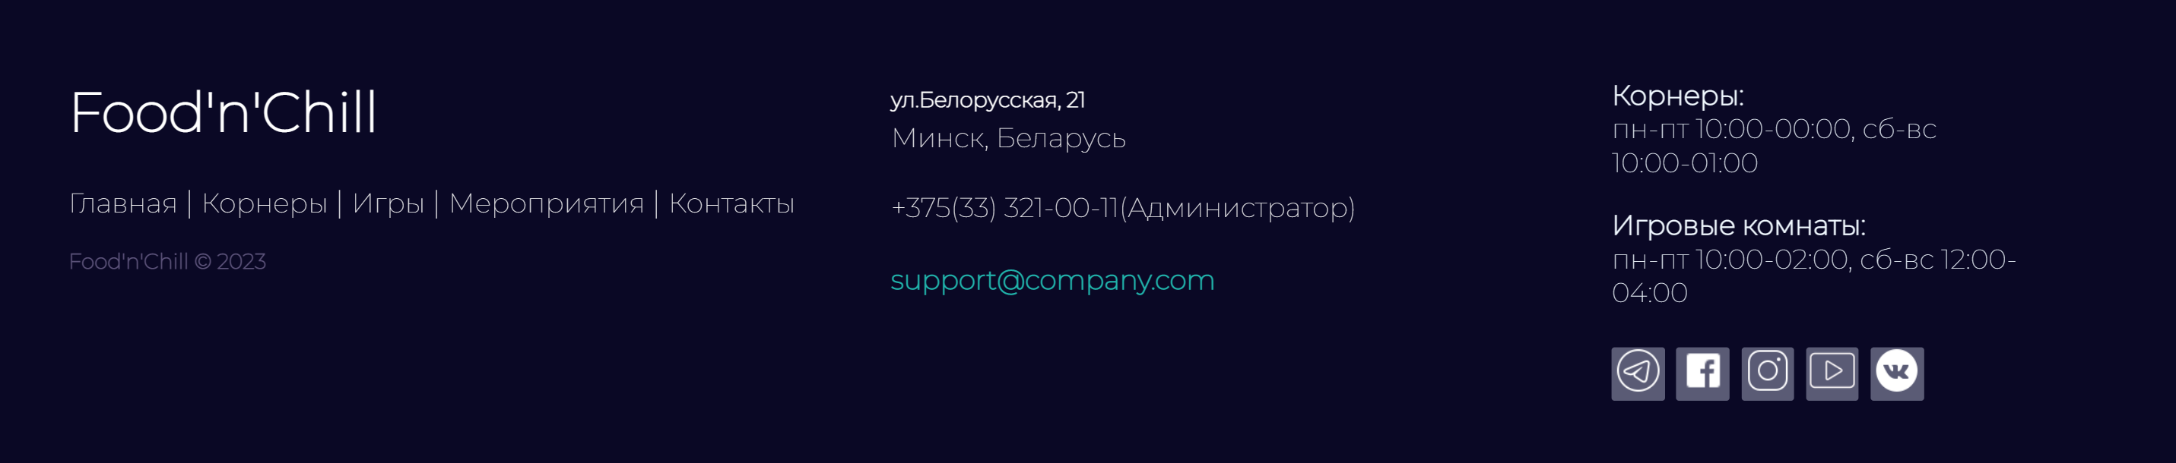

Рисунок 2.4 – Подвал веб-сайта

Для связи между пользователями и компанией на страницу будет добавлена контактная форма, которая представлена на рисунке 2.5.

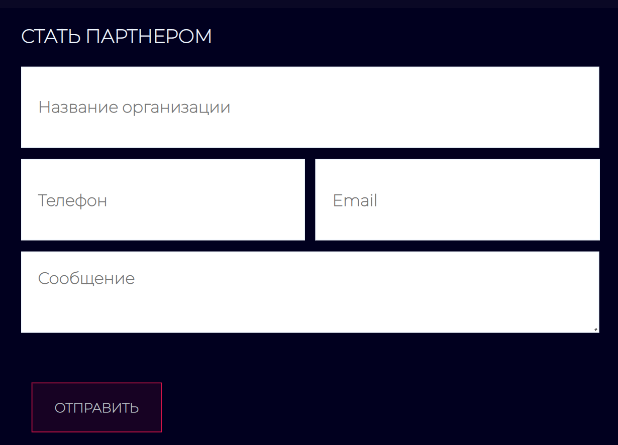

Рисунок 2.5 – Контактная форма

Для того, чтобы рационально разместить элементы на странице и представить информацию красочно, на страницу будет добавлен слайдер, которым пользователь сможет управлять кнопками. Кнопки переключения слайдера показаны на рисунке 2.6.



Рисунок 2.6 – кнопки управления слайдером

На страницу будут добавлены блоки с предстоящими событиями, при наведении на которые будет отображаться более подробная информация. Блок с дополнительной информацией представлен на рисунке 2.6.

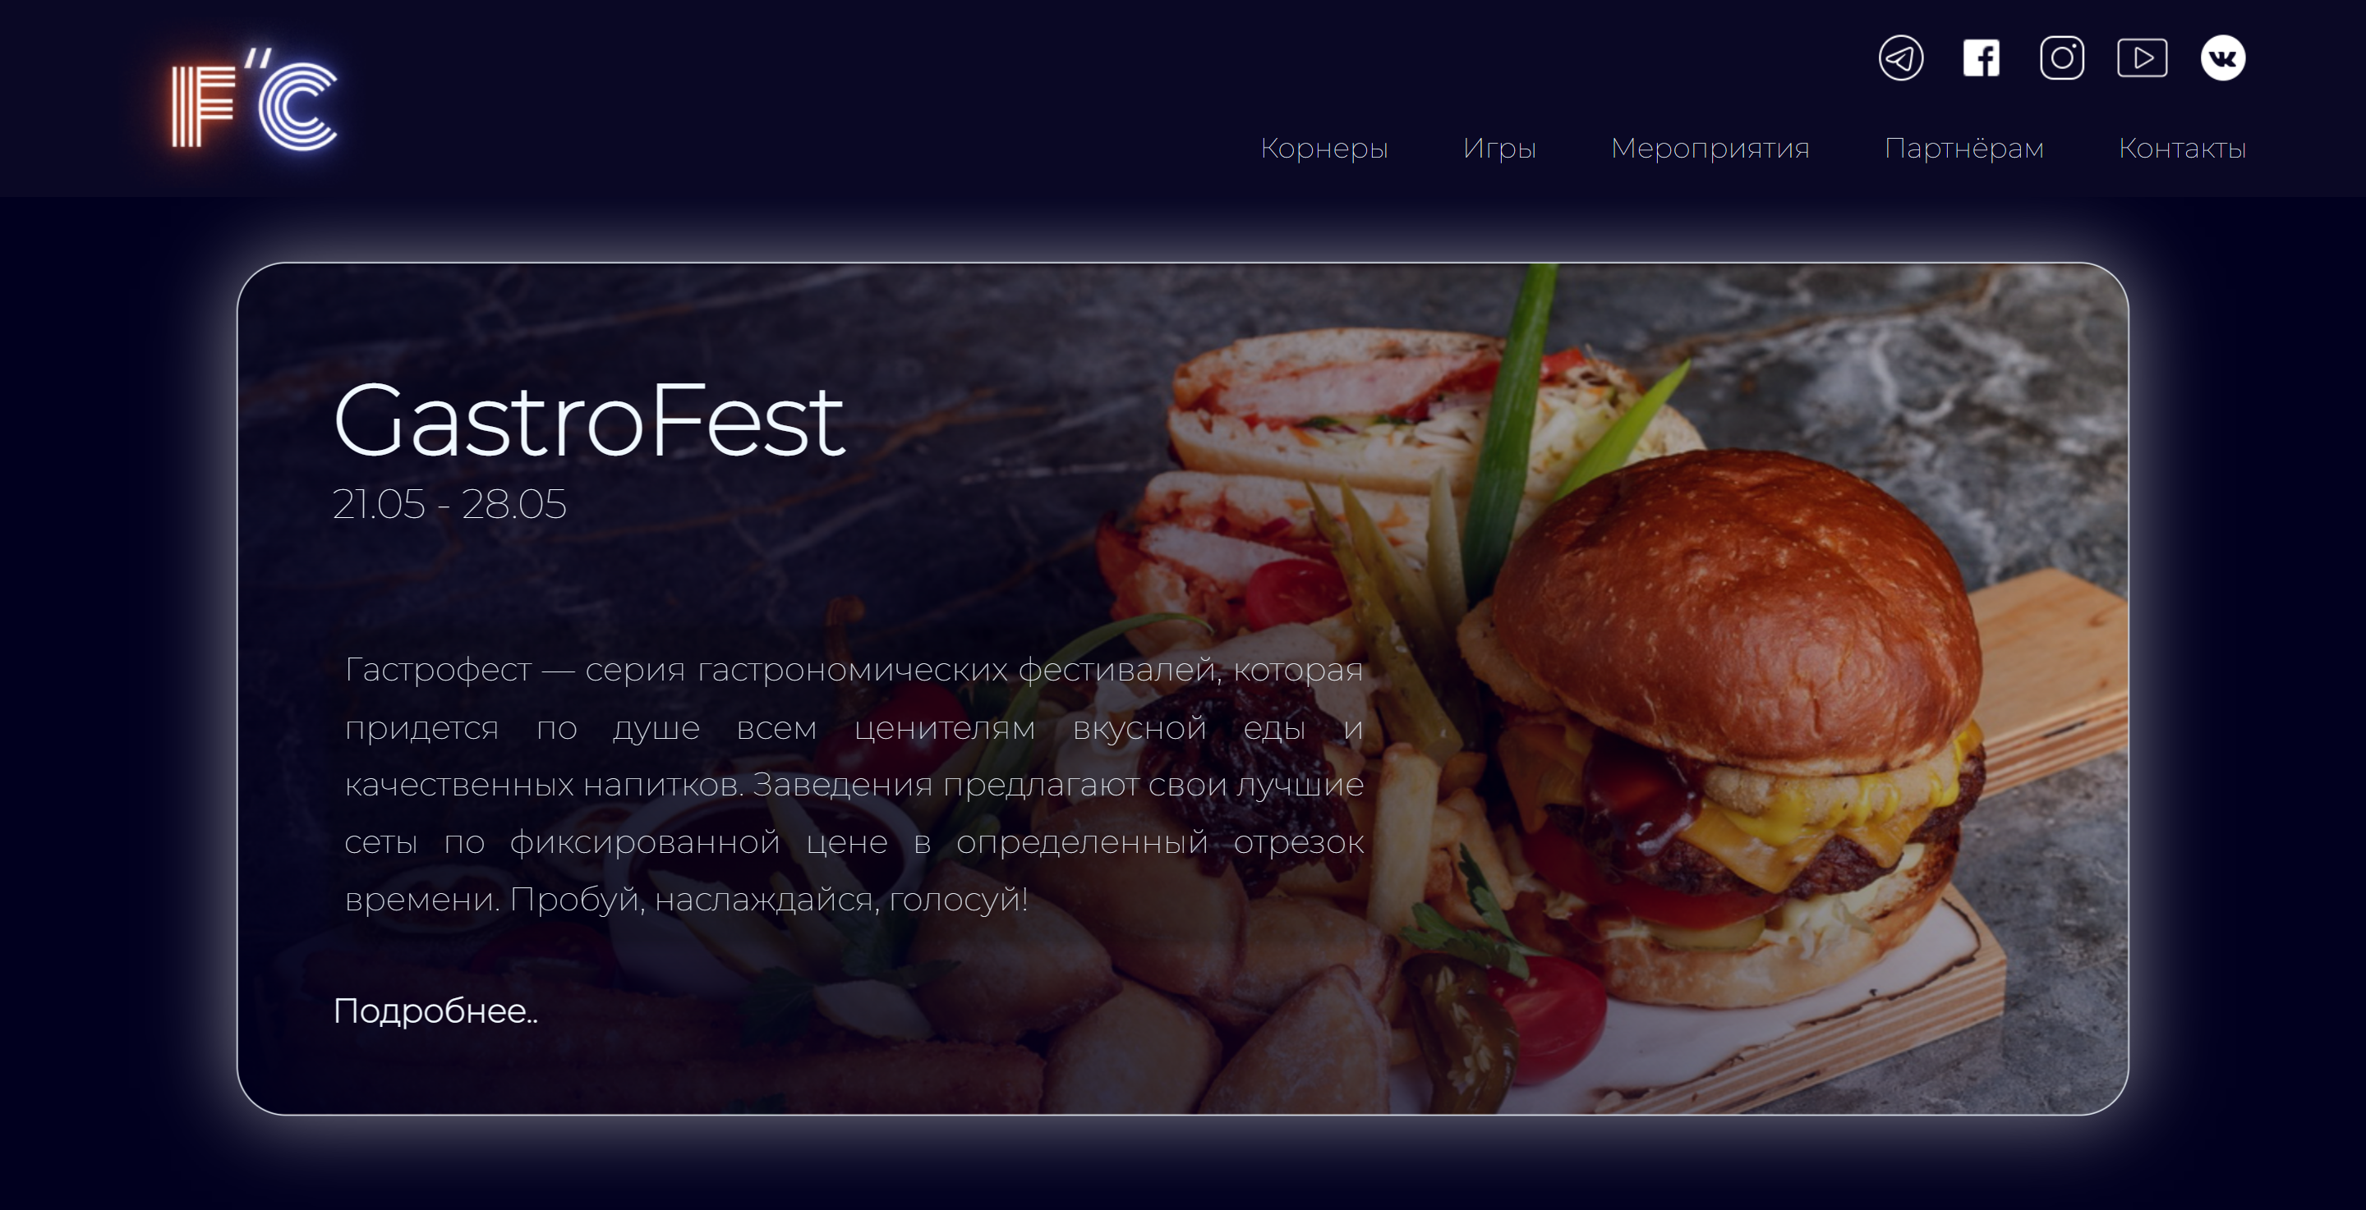

Рисунок 2.7 – Блок с информацией

2.6. Разработка спецэффектов

В навигационной панели при наведении на ссылки будет добавлено подсвечивание текста.

На главной странице будет присутствовать слайдер с блоками с информацией о расписании и кратких сведениях о заведении.

В разделе «Партнёрам» кнопка отправки информации при наведении будет менять цвет с прозрачного на розовый.

В разделе «Мероприятия» блоки с информацией о предстоящих событиях при наведении курсора будет увеличиваться, показывая дополнительную информацию.

В мобильной версии веб-сайта будет реализовано выпадающее меню, которое будет появляться при нажатии на иконку бургер-меню.

2.7. Выводы

На текущем этапе были разработаны логотип, прототипы и макеты веб-сайта, чтобы облегчить процесс верстки. Также были упорядочены элементы страниц, такие как навигационное меню, логотип, основной контент каждой страницы, расположение картинок и подвала веб-сайта. Стилевое оформление веб-сайта было определено, включая основную цветовую палитру, шрифтовое оформление, элементы пользовательского интерфейса, а также эффекты и переходы, придающие динамику страницам.

3. Реализация структуры веб-сайта

3.1. Структура HTML-документа

Структура веб-сайта - это взаимосвязь между документами, входящими в его состав. При правильной структуре посетители могут легко перемещаться между его страницами, а программисты – легко манипулировать кодом, написанным в будущем.

Структура HTML-документа выполнена по стандарту HTML-5. В листинге 3.1 представлена декларация документа и основное содержимое тега head.

<!DOCTYPE html>

<html lang="en">

<head>

<meta charset="UTF-8">

<meta http-equiv="X-UA-Compatible" content="IE=edge">

<meta name="viewport" content="width=device-width, initial-scale=1.0">

<link rel="stylesheet" href="style-main.css">

<link rel="stylesheet" href="foot-head-style.css">

<link rel="shortcut icon" href="sourses/Component 5.png" type="image/png">

<title>Food'n'Chill</title>

</head>

</html>

Листинг 3.1 – Декларация и тег head

Тег <!DOCTYPE> используется для указания типа текущего документа, а атрибут lang в теге html устанавливает язык документа. В теге head метатеги определяют текущую кодировку, область просмотра и ее начальное масштабирование, а тег title задает название страницы. Каскадные таблицы стилей подключаются с помощью тегов link.

Для создания структуры тела документа были использованы семантические теги, такие как footer и header.

В десктопной версии страницы в шапке располагается логотип, список социальных сетей и список с ссылками для навигации по сайту. В мобильной версии списки со ссылками скрываются и появляется иконка бургер-меню для выпадающего списка.

Листинг 3.2 – Структура тега header

<header>

<div class="big-head">

<a href="..">..</a>

<div class="h-info">

<div class="social">

<a href="..">..</a>

<a href="..">..</a>

<a href="..">..</a>

<a href="..">..</a>

<a href="..">..</a>

</div>

<ul class="nav">

<li> <a href=""> Корнеры</a></li>

<li> <a href="">Игры</a></li>

<li> <a href="">Мероприятия</a> </li>

<li> <a href="">Партнёрам</a> </li>

<li> <a href="">Контакты</a> </li>

</ul>

</div>

</div>

<div class="small-head">

<div class="hamburger-menu">

<input id="menu__toggle" type="checkbox" />

<label class="menu__btn"for="menu__toggle">

<span></span>

</label>

<ul class="menu__box">

<li> <a href=""> Корнеры</a></li>

<li> <a href="">Игры</a></li>

<li> <a href="">Мероприятия</a> </li>

<li> <a href="">Партнёрам</a> </li>

<li> <a href="">Контакты</a> </li>

<li>

<a href="..">..</a>

<a href="..">..</a>

<a href="..">..</a>

<a href="..">..</a>

<a href="..">..</a>

</li>

</ul>

</div>

<a href="..">..</a>

</div>

</header>

В теге footer находятся ссылки для навигации по сайту, ссылки на социальные сети, расписание работы, адрес и название компании. Подвал сайта выглядит одинаково на всех страницах.

Листинг 3.3 – Структура тега footer

<footer class="footer-distributed">

<div class="footer-left">

<h3>Food'n'Chill</h3>

<p class="footer-links">

<a href="">Главная</a>

..

<a href="">Контакты</a>

</p>

<p class="footer-company-name">Food'n'Chill©2023</p>

</div>

<div class="footer-center">

<div><p><span>.. </p></div><br>

..

<div><p><a href="..">..</a></p></div>

</div>

<div class="footer-right">

<p class="footer-company-about">

<p class="footer-company-about-p">..</p>

<p class="footer-company-about-p">..</p>

</p>

<div class="footer-icons">

<a href="..">..</a>

<a href="..">..</a>

<a href="..">..</a>

<a href="..">..</a>

<a href="..">..</a>

</div>

</div>

</footer>

3.2. Добавление таблиц стилей SCSS и CSS

В данном проекте подключение стилей осуществлялось внешне с помощью тега link. Стили хранятся в отдельном файле, который может быть использован для любых веб-страниц. Также, при разработке таблиц стилей использовался препроцессор SCSS. Особенности, реализованные в SCSS упрощают работу при создании таблиц стилей. При разработке веб-сайта были использованы следующие возможности препроцессора SCSS: вложенности, переменные и миксины. Структура использования SCSS представлен в листинге 3.4.

|  |  |
| --- | --- |
| SCSS | CSS |
| $wht:#f0f8ff;  @mixin box($wid){  width: $wid;  box-sizing: border-box;  }  .page-name{…}  .content{  …  .text{  @include box(55vw);  …  }  .img{  @include box(45vw);  …  }  }  @media (max-width: 835px) {…}  .line{  color: $wht;  box-shadow: 0 0 25px $wht,0 0 14px $wht;  border-top: $wht 1px solid;  …  }  svg{…} | .page-name {…}  .content {…}  .content .text {    width: 55vw;    box-sizing: border-box;    …  }  .content .text .logo img {…}  .content .text p {…}  .content .text a {…}  .content .text a .inst {…}  .content .img {    width: 45vw;    box-sizing: border-box;  …  }  .content .img img {…}  @media (max-width: 835px){…}  .line {    color: #f0f8ff;  box-shadow: 0 0 25px #f0f8ff, 0 0 14px #f0f8ff;  border-top: #f0f8ff 1px solid;    …  }  svg {…} |

Листинг 3.4 – Использование SCSS для стилей страницы

3.3. Использование стандартов XML (SVG)

XML – язык, который используется для структурированного хранения информации. При разработке данного проекта XML использовался для заполнения однотипных страниц данными использовался формат XML, где хранились данные, которые позже при помощи JavaScript помещались на страницу. В листинге 3.5 находится пример одного раздела.

<info id="11">

<name>BALKON</name>

<logo>/sourses/балкон лого.png</logo>

<p1>

«Балкон» – это современный взгляд на азиатскую кухню, который объединил наиболее интересные блюда

региона.

</p1>

<p2>

В фудмолле FOOD'N'CHILL «Балкон» представил самые вкусные и любимые позиции меню. Хиты азиатской кухни:

классические и горячие роллы. Веганские блюда: роллы, холодные закуски, салаты, супы. И, конечно же,

прохладительные напитки: как безалкогольные лимонады и соки, так и слабоалкогольные коктейли на основе

японского саке.

</p2>

<link><https://www.instagram.com/cafe.balkon/?ysclid=lh6mxckhxt976787743>

</link>

<inst>balcon_minsk</inst>

<pic>/sourses/balkon.jpg</pic>

</info>

Листинг 3.5 –Хранение данных о ресторане в XML

3.4 Управление элементами DOM

Динамика и функциональность страницы была реализована при

помощи трансформаций и JavaScript. На главной странице был сделан слайдер и вывод дополнительной информации, на странице «Партнёрам» при нажатии на кнопку «Отправить» содержимое формы очищается. Пример представлен в листинге 3.6

const btn = document.querySelector('.btn');

btn.addEventListener('click', reset);

function reset()

{

document.getElementById("myForm-n").value = "";

document.getElementById("myForm-t").value = "";

document.getElementById("myForm-e").value = "";

document.getElementById("myForm-m").value = "";

}

Листинг 3.6 – Функция очистки формы

3.5. Выводы

На данном этапе была создана структура веб-сайта, включая главную страницу и другие страницы, которые были определены на этапе создания прототипа. Все элементы и разделы сайта были интегрированы в соответствии с их расположением и функциональностью, как было определено на этапе создания прототипа.

Также были разработаны и внедрены необходимые функциональные элементы сайта, такие как навигационные меню, формы обратной связи, элементы визуального дизайна и другие. На этом этапе также проводилась верстка сайта, где были определены блоки контента, их расположение и структура, а также использование CSS для оформления и стилизации страниц.

В результате реализации структуры веб-сайта была создана функционирующая веб-платформа, которая соответствует требованиям, установленным на этапе создания прототипа. Веб-сайт готов к запуску и использованию пользователей после финальной проверки и корректировок.

3. Тестирование веб-сайта

4.1. Адаптивный дизайн

Для создания адаптивного дизайна в проекте использовалась Flex и Grid вёрстка, а также медиа-запросы, которые в зависимости от размеров экрана применяют различные стили. Grid вёрстка использовалась на странице «Корнеры» для размещения каталога ресторанов. Для остальных страниц применялись медиа-запросы.

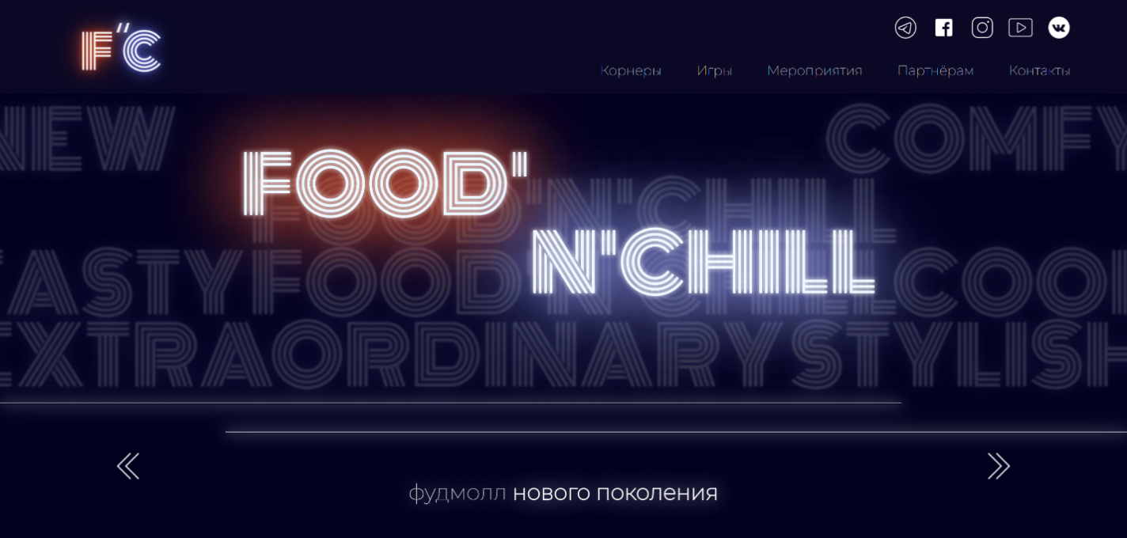

Рисунок 4.1 – Вид главной страницы для компьютеров

Медиа-запросы применялись для изменения положения элементов на страницах.

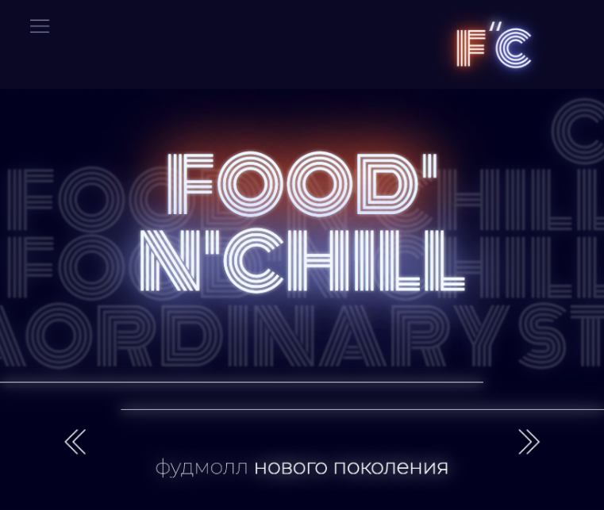 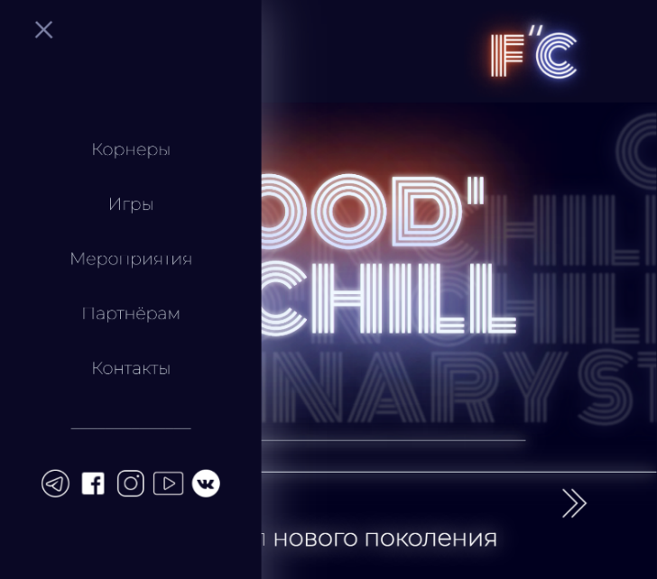

аб

а – десктопная версия, б – мобильная

Рисунок 4.2 – Вид главной страницы для планшетных устройств.

На рисунке 4.3 показана адаптивность страницы «Корнеры».

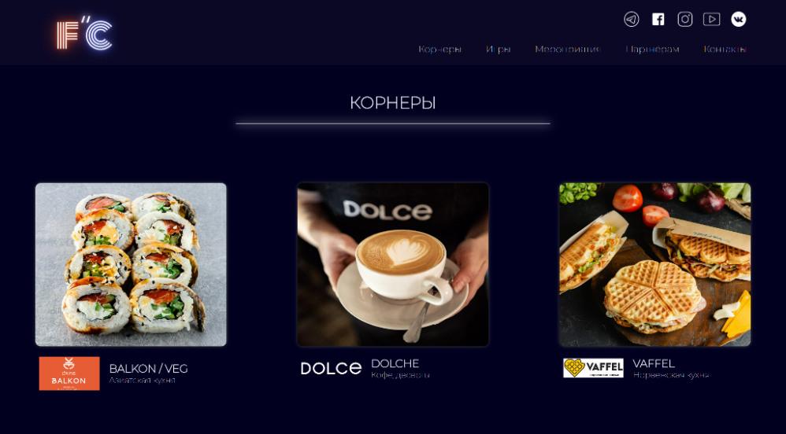 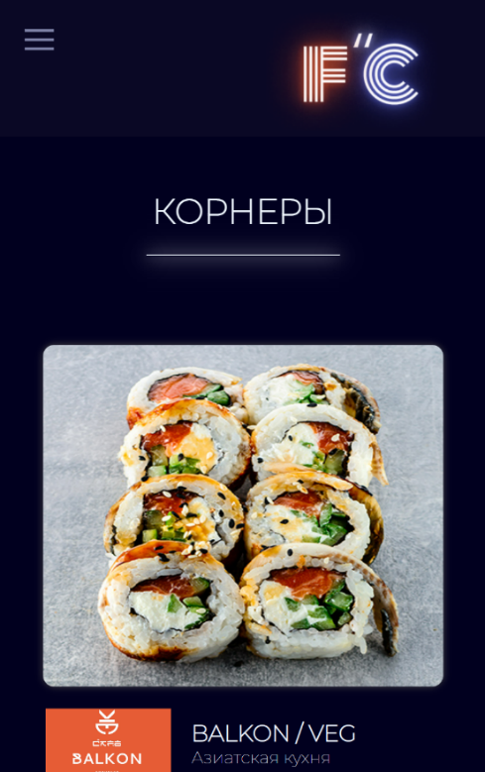

аб

а – десктопная версия, б – мобильная

Рисунок 4.3 – Адаптивность страницы «Корнеры»

4.3. Кроссбраузерность веб-сайта

Для того, веб-сайт мог отображаться одинаково хорошо во всех популярных браузерах без перебоев в функционировании и ошибок в верстке, с одинаково корректной читабельностью контента он должен быть кроссбраузерным. Примеры корректной работы веб сайта представлены на рисунках 4.4 и 4.5.

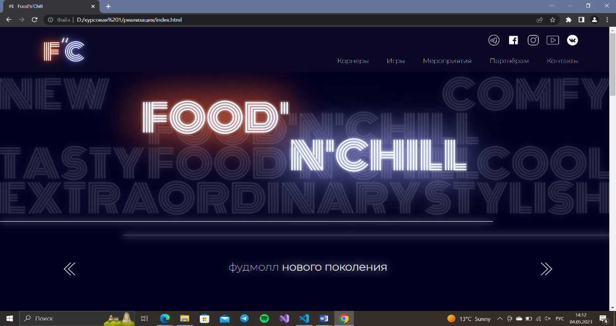

Рисунок 4.4 – Отображение страницы в браузере Chrome

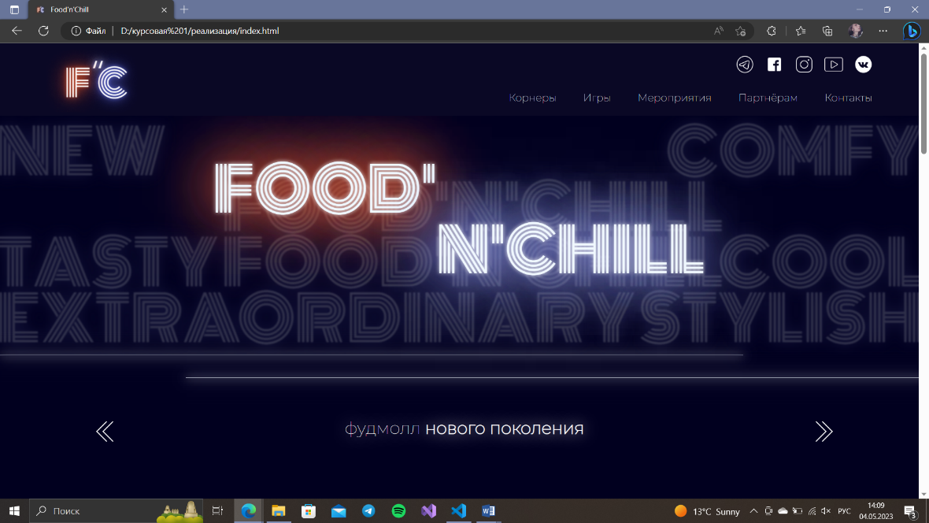

Рисунок 4.5 – Отображение страницы в браузере Edge

4.4. Руководство пользователя

Главная страница является точкой входа на веб-сайт. Вверху страницы

располагается горизонтальное меню в десктопной версии или выпадающее меню-«бургер» на мобильной/планшетной версии. В десктопной версии меню содержит ссылки на все остальные страницы, ссылки на социальные сети и логотип компании. На главной странице располагается слайдер с названием заведения, расписанием работы и краткой информацией. Слайдером пользователь может управлять при помощи кнопок навигации. Также на главной странице располагаются разделы «Мероприятия», где находятся блоки с информацией о предстоящих событиях, и раздел «Игры», в котором указан порядок записи в игровые комнаты.

Страница «Корнеры» содержит список ресторанов, которые находятся в

заведении. Для того, чтобы перейти на страницу определённого ресторана нужно нажать на картинку ресторана или на его название/лого.

Страница ресторана содержит фотографию и его описание, а также

ссылку на Instagram заведения.

Страница «Партнёрам» содержит форму для заполнения потенциаль-

ными партнёрами и краткую информацию и компании.

На странице «Контакты» находится контактная информация, адрес и

Яндекс карты.

4.5 Вывод

Веб-сайт был протестирован в разных браузерах и на устройствах разного размера. Подготовлено краткое руководство пользователя для легкой адаптации к сайту и удобного использования его ресурсов.

Заключение

В результате выполнения проекта по созданию веб-сайта был успешно разработан и запущен новый сайт для выбранной компании. Веб-сайт прошел тестирование в различных браузерах и на разных устройствах, что позволило убедиться в его стабильной работе и удобстве использования для пользователей.

В ходе работы были успешно выполнены следующие поставленные задачи:

* проанализированы существующие языки разметки, инструменты и библиотеки для создания веб-сайта;
* разработан макет и прототип сайта;
* разработана структура веб-сайта;
* сайт наполнен информацией по теме;
* протестирован веб-сайт;
* разработано руководство пользователя.

Результатом успешной работы над проектом стал полноценный и функциональный веб-сайт, который может служить эффективным инструментом для продвижения бизнеса заказчика в Интернете.

Таким образом была полностью достигнута поставленная цель по разработке веб-сайта, были учтены все требования, все задачи курсового проекта выполнены.

Ссылка на репозиторий с курсовым проектом: https://github.com/martineidger/Course_Project.git.

Список использованных источников

1. Konkors.by [Электронный ресурс] – Режим доступа: https://konkors.by – Дата обращения: 19.02.2023.

2. Песочница Минск [Электронный ресурс] – Режим доступа: https://sbox.by – Дата обращения: 19.02.2023.

3. Библиотека бесплатных шрифтов [Электронный ресурс] – Режим доступа: <https://fonts.google.com>/ – Дата обращения: 20.02.2023.

4. Документация по Figma [Электронный ресурс]. — Режим доступа: https://help.figma.com – Дата доступа 28.02.2023.

5. Бесплатные иконки для графического дизайна, UX, социальных сетей и мобильных приложений [Электронный ресурс] – Режим доступа: https://icon8.ru – Дата обращения: 01.03.2023.

6. Бесплатные изображения [Электронный ресурс] – Режим доступа: https://pixabay.com – Дата обращения: 06.03.2023.

7. Документация по Sass/SCSS [Электронный ресурс]. — Режим доступа: https://sass-scss.ru/guide/ – Дата доступа 11.03.2023.

8. Документация по JavaScript/HTML [Электронный ресурс]. — Режим доступа: https://developer.mozilla.org – Дата доступа 11.03.2023.

9. W3C – Служба проверки разметки [Электронный ресурс] – Режим доступа: https://validator.w3.org. – Дата обращения: 20.04.2023.

ПРИЛОЖЕНИЕ А

Прототипы веб-страниц

 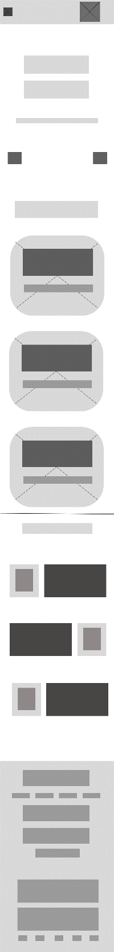

Рисунок 1 – Главная страница

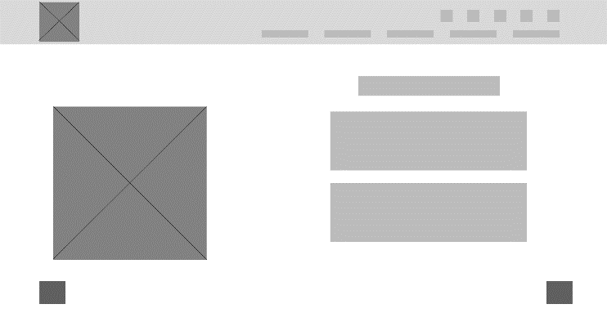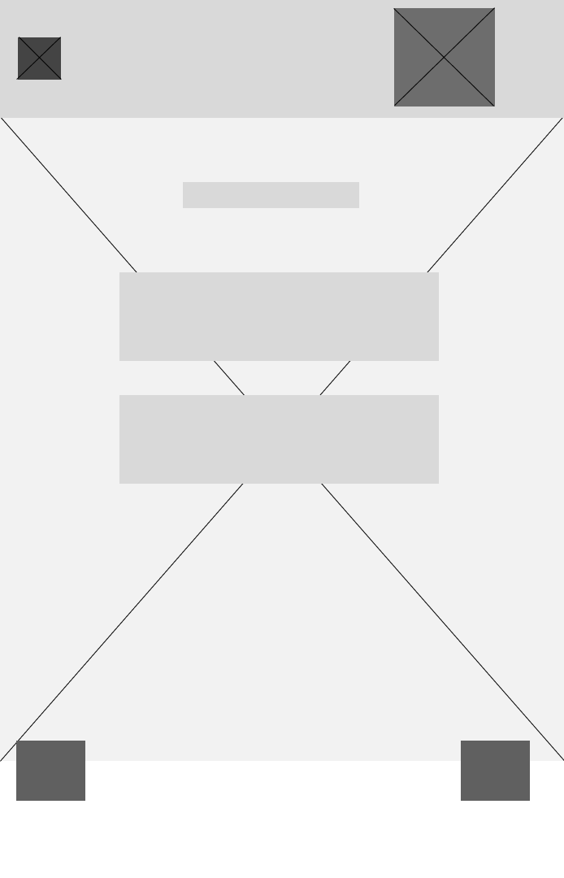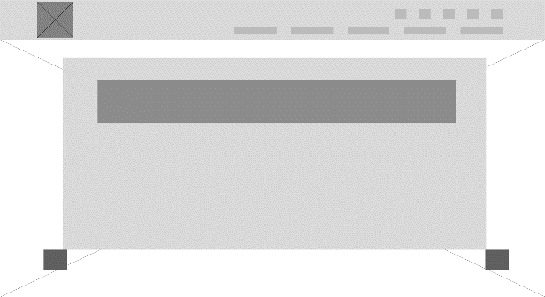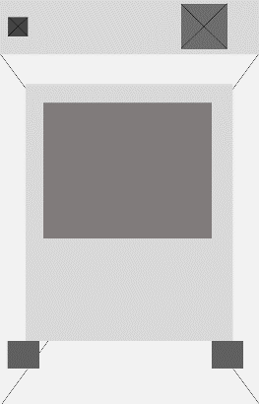

Рисунок 2 – Элементы слайдера на главной странице

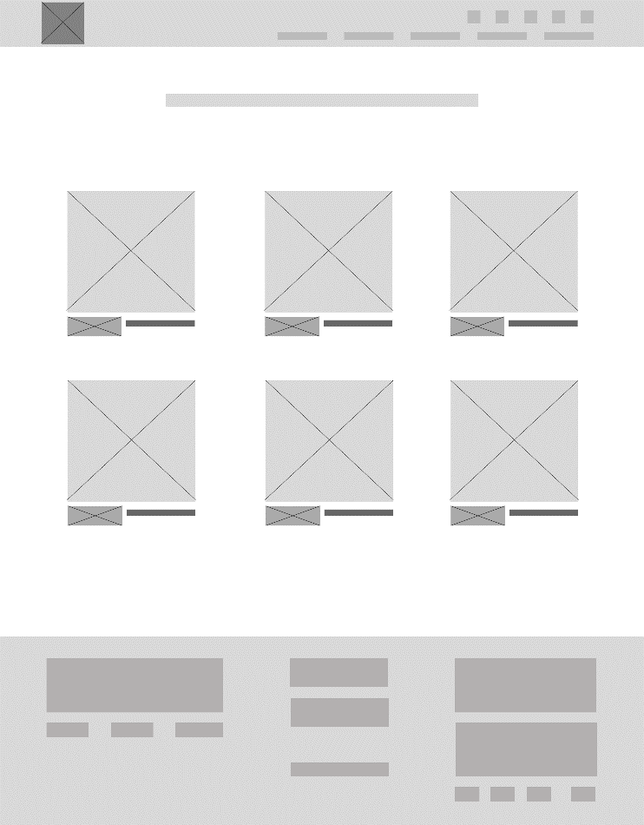 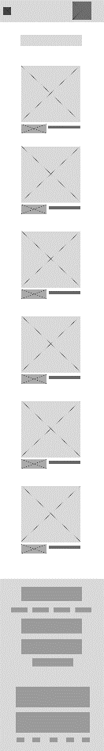

Рисунок 3 – Страница «Корнеры»

 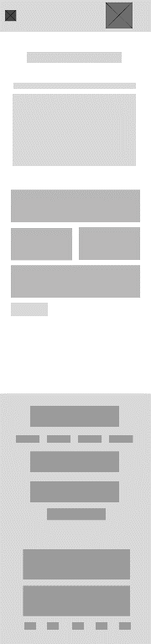

Рисунок 4 – Страница «Партнёрам»



Рисунок 5 – Страница «Контакты»

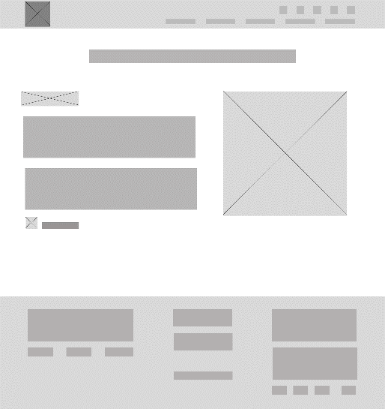 

Рисунок 6 – Страница ресторана

ПРИЛОЖЕНИЕ Б

Макеты страниц

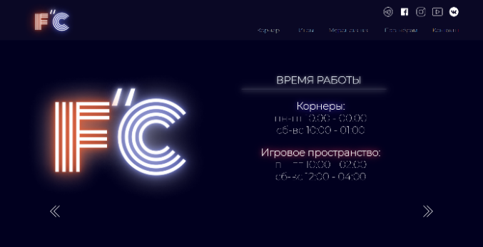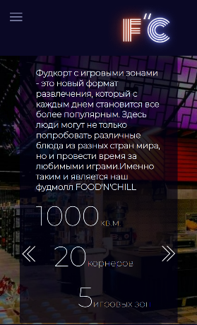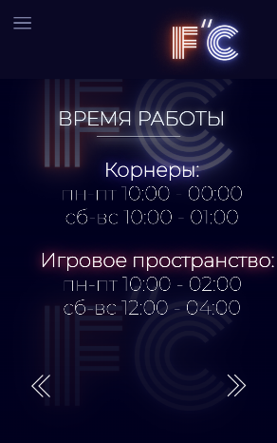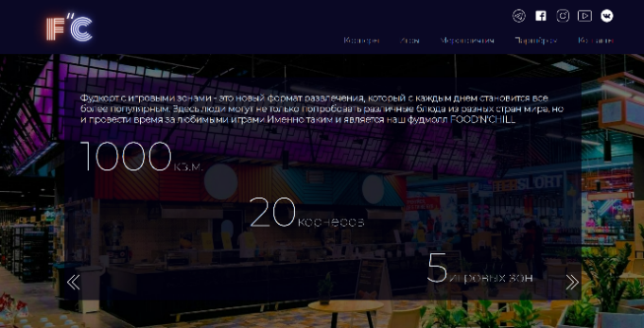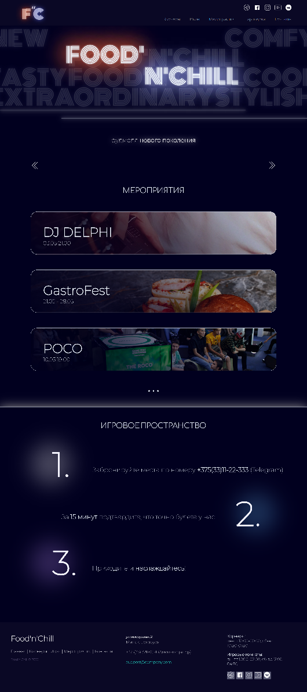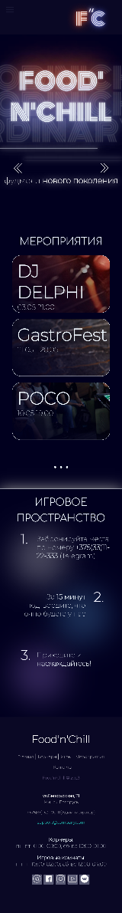

Рисунок 1 – Главная страница

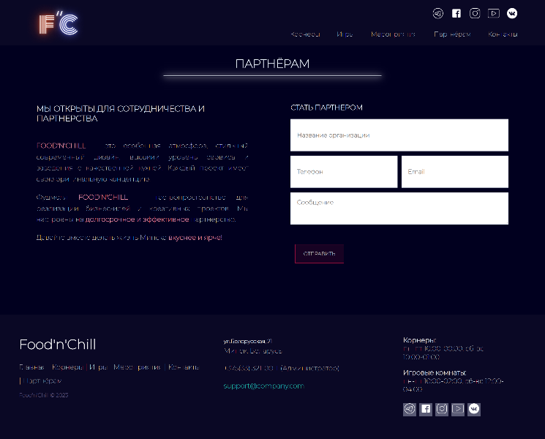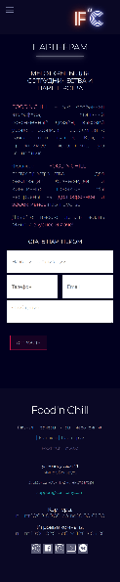

Рисунок 2 – Страница «Партнёрам»

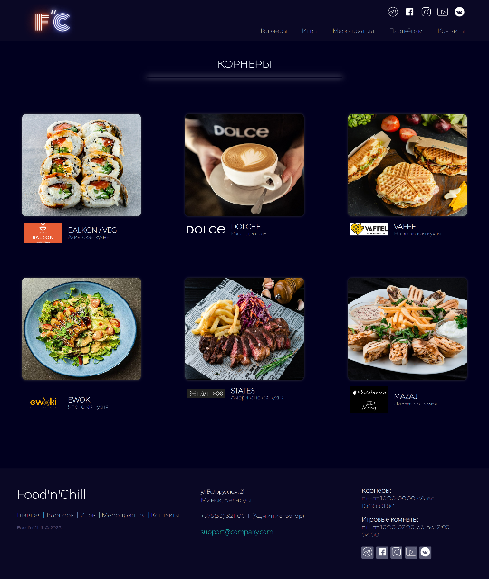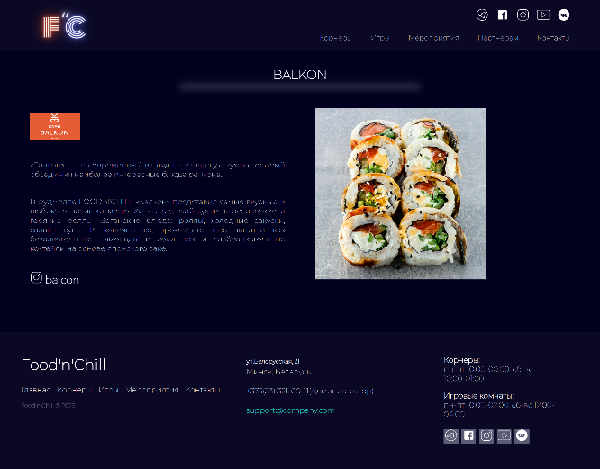 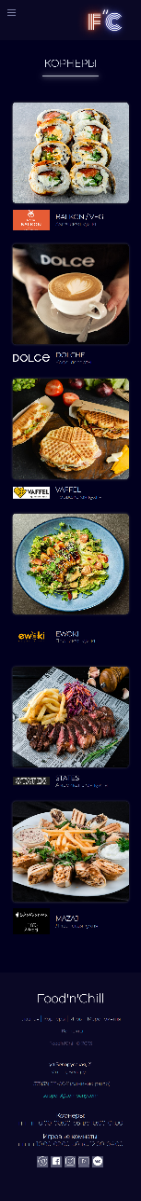 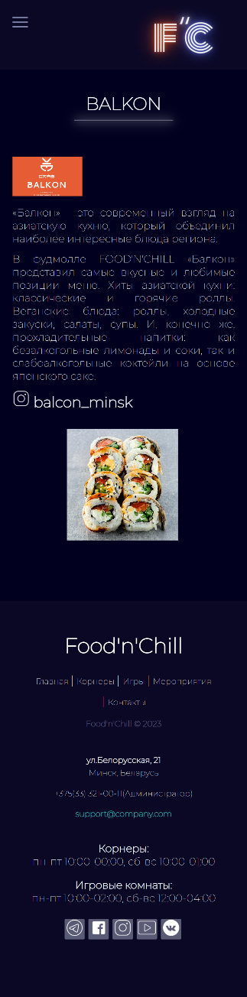

Рисунок 3 – Страница «Корнеры» и пример одного корнера

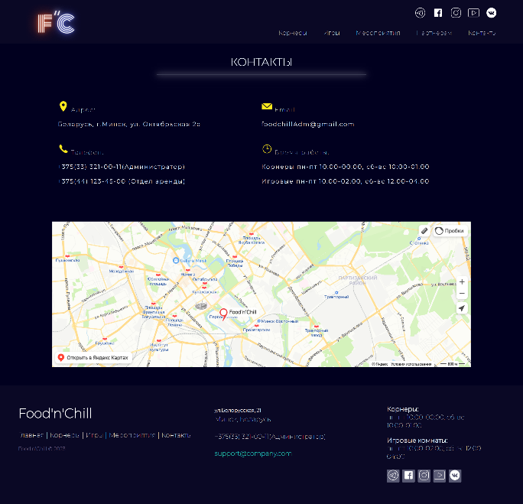 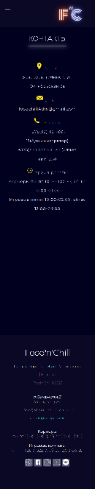

Рисунок 3 – страница «Контакты»

ПРИЛОЖЕНИЕ В

Листинг HTML

<div class="slider">

<div class="item">

<div class="first-slide">

<div class="back_img">

<div class="back_main">

<div class="back food">FOOD'</div>

<div class="backchill">N'CHILL</div>

</div>

</div>

<div class="lines">

<div class="lineL"></div>

<div class="lineR"></div>

</div>

<div class="text_main">

<p>..</p>

</div>

</div>

<div class="command">

<a class="previous" onclick="previousSlide()"><img src=".. " alt=".. "></a>

<a class="next" onclick="nextSlide()"><img src=".. " alt=".. ">< /a>

</div>

</div>

<div class="item">

<div class="block">

<div class="left-t">

<img src="sourses/logo-main-big.png" alt="">

</div>

<div class="right-t">

<divclass="name-time">ВРЕМЯ РАБОТЫ</div>

<div class="line"></div>

<div class="table-time">

<ul class="time t1">

<li>..</li>

<li>.. </li>

<li>.. </li>

</ul>

<ul class="time t2">

<li>..</li>

<li>.. </li>

<li>.. </li>

</ul>

</div>

</div>

</div>

<div class="command">

<a class="previous" onclick="previousSlide()"><img src=".." alt=".. "></a>

<a class="next" onclick="nextSlide()"><img src=".. " alt=".. "<>/ a>

</div>

</div>

<div class="item">

<div class="third-page">

<div class="info">

<div class="text"> ..</div>

<div class="num num-metr"><p>..</p></div>

<div class="num num-cor"><p>..</p></div>

<div class="num num-game"><p>..</p></div>

</div>

</div>

<div class="command">

<a class="previous" onclick="previousSlide()"><img src=".." alt=".. "></a>

<a class="next" onclick="nextSlide()"><img src=".. " alt=".. "<>/ a>

</div>

</div>

</div>

<div class="events">

<div class="div-name">

МЕРОПРИЯТИЯ

</div>

<div class="even ev1">

<div class="ev-name">DJ DELPHI

<div class="ev-time">..</div>

</div>

<div class="ev-text">..</div>

<div class="more">

<a href=".. ">..</ a>

</div>

</div>

<div class="even ev2">

<div class="ev-name">GastroFest

<div class="ev-time">..</div>

</div>

<div class="ev-text">..</div>

<div class="more">

<a href=".. ">..</ a>

</div>

</div>

<div class="even ev3">

<div class="ev-name">POCO

<div class="ev-time">..</div>

</div>

<div class="ev-text">..</div>

<div class="more">

<a href=".. ">..</ a>

</div>

</div>

<div class="ev ev-hidden">

<div class="even ev4">

<div class="ev-name">Night'n'Chill

<div class="ev-time">..</div>

</div>

<div class="ev-text">..</div>

<div class="more">

<a href=".. ">..</ a>

</div>

<div class="even ev5">

<div class="ev-name">Springtime

<div class="ev-time">01.03 - 31.03</div>

</div>

<div class="ev-text">

..

</div>

<div class="more">

<a href="..">Подробнее..</a>

</div>

</div>

</div>

<div class="more-ev"> <button class="but-more">..</button></div>

</div>

Листинг 1 – Главная страница

<div class="div-name">ПАРТНЁРАМ</div>

<div class="line"></div>

<div class="block-partn">

<div class="info">

<h3>МЫ ОТКРЫТЫ ДЛЯ СОТРУДНИЧЕСТВА И ПАРТНЕРСТВА</h3>

<div class="text">

<p><span> FOOD'N'CHILL</span>..<p>

<p>..<p>

<p> ..p>

</div>

</div>

<div class="forms">

<h3>СТАТЬ ПАРТНЕРОМ</h3>

<div class="input-wr">

<input type="text" id="myForm-n" class="org" placeholder="Название организации" name="organization">

</div>

<div class="input-wr double">

<div class="bl-tel"> <input type="tel" id="myForm-t"class="tel" placeholder="Телефон" name="tele"> </div>

<div class="bl-emal"> <input type="email" id="myForm-e"class="email" placeholder="Email" name="email"> </div>

</div>

<div class="input-wr">

<textarea name="message" id="myForm-m"class="messg" id="" cols="30" rows="10" placeholder="Сообщение"></textarea>

</div>

<div class="button">

<button type="submit" class="btn" >ОТПРАВИТЬ</button>

</div>

</div>

</div>

Листинг 2 – Основной блок страницы «Партнерам»

<div class="div-name">КОНТАКТЫ</div>

<div class="line"></div>

<div class="block-contacts">

<div class="info-cont">

<p>

<img src="sourses/адрес.png" width="30" alt="">

Адрес: <br> <span> Беларусь, г.Минск, ул. Октябрьская 2а</span>

</p>

<p>

<img src="sourses/почта.png" width="30" alt="">

Email: <br> <span><a href="mailto:foodchillAdm@gmail.com">foodchillAdm@gmail.com</a> </span>

</p>

<p>

<img src="sourses/телефон.png" width="30" alt="">

Телефон: <br> <span> +375(33) 321-00-11(Администратор) <br> +375(44) 123-45-00 (Отдел аренды) </span>

</p>

<p>

<img src="sourses/время.png" width="30" alt="">

Время работы: <br> <span> Корнеры пн-пт 10:00-00:00, сб-вс 10:00-01:00 <br> Игровые пн-пт 10:00-02:00, сб-вс 12:00-04:00 </span>

</p>

</div>

<div class="map">

<script type="text/javascript" charset="utf-8" async src="https://api-maps.yandex.ru/services/constructor/1.0/js/?um=constructor%3A0bd081aab43af167ff393d4d59329cf090a47463242306236d6e251c826ce300&amp;width=100%25&amp;height=400&amp;lang=ru_RU&amp;scroll=true"></script>

</div>

</div>

Листинг 3 – Страница «Контакты»

ПРИЛОЖЕНИЕ Г

Листинг CSS и SCSS

header{

background-color: #0A0825;

height: 120px;

width: 100%;

margin: 0;

padding: 0;

position: fixed;

top: 0;

z-index: 10;

}

.nav{

list-style-type: none;

color: aliceblue;

font-family: 'Montserrat', sans-serif;

font-weight:550;

font-size: 17px;

text-align: right;

margin: 25px 0 10px 0;

}

.nav li{

display: inline-block;

margin-left: 40px;

}

.nav li a, .social a{

text-decoration: none;

color: aliceblue;

transition: all 0.3s ease;

}

.nav li a:hover, .social a:hover{

transition: all 0.3s ease;

}

.social{

text-align: right;

margin: 20px 0 0 0;

}

.social img{

margin-left: 15px;

}

.tg:hover{

box-shadow: 0 0 25px #589fde;

}

.fb:hover{

box-shadow: 0 0 25px #3b5998;

}

.inst:hover{

box-shadow: 0 0 25px rgb(243, 57, 119);

}

.vk:hover{

box-shadow: 0 0 25px #1774d1;

}

.yt:hover{

box-shadow: 0 0 25px #d82020;

}

.big-head{

display: flex;

justify-content: space-between;

padding: 0 5vw;

}

.h-info{

width: 70vw;

height: 120px;

display: block;

}

.big-head .logo, .small-head .logo{

margin-top: 10px;

width: 150px;

height: auto;

}

.small-head{

display: flex;

justify-content: space-between;

}

.small-head .logo{

margin-right: 10vw;

display: none;

}

svg{

height: 120px;

}

/* burger-menu */

#menu__toggle {

opacity: 0;

}

#menu__toggle:checked + .menu__btn > span {

transform: rotate(45deg);

}

#menu__toggle:checked + .menu__btn > span::before {

top: 0;

transform: rotate(0deg);

}#menu__toggle:checked + .menu__btn > span::after {

top: 0;

transform: rotate(90deg);

}

#menu__toggle:checked ~ .menu__box {

left: 0 !important;

visibility: visible;

}

.menu__btn {

position: fixed;

top: 5vh;

left: 5vw;

width: 26px;

height: 26px;

cursor: pointer;

z-index: 1;

}

.menu__btn > span,

.menu__btn > span::before,

.menu__btn > span::after {

display: block;

position: absolute;

width: 100%;

height: 2px;

background-color: #7f83a8;

transition-duration: .25s;

}

.menu__btn > span::before {

content: '';

top: -8px;

}

.menu__btn > span::after {

content: '';

top: 8px;

}

.menu__box {

display: block;

position: fixed;

visibility: hidden;

text-align: center;

top: 0;

left: -100%;

width: 300px;

height: 100%;

margin: 0;

padding: 80px 3px;

list-style: none;

background-color: #0A0825;

box-shadow: 2px 2px 59px rgba(197, 197, 226, 0.4);

transition-duration: .25s;

padding-top: 18vh;

font-size: 25px;

}

.menu__box li{

margin: 40px;

font-size: 20px;

}

.menu__box img{

width: 35px;

margin: 2px;

}

.hamburger-menu{

display: none;

}

@media (max-width:985px){

.big-head{

display: none;

}

.menu-btn{

display: flex;

}

.hamburger-menu{

display: flex;

}

.small-head .logo{

display: block;

}

}

Листинг 1 – Шапка страницы

.footer-distributed .footer-links{

color: #ffffff;

margin: 20px 0 12px;

padding: 0;

}

.footer-distributed .footer-links a{

display:inline-block;

line-height: 1.8;

font-weight:400;

text-decoration: none;

color: inherit;

}

.footer-distributed .footer-company-name{

color: rgb(91, 82, 121);

font-size: 14px;

font-weight: bold;

margin: 0;

}

/* Footer Center */

.footer-distributed .footer-center{

width: 35%;

}

.footer-right p{

margin-top: 0;

}

.footer-company-about-p{

font: normal 18px 'Montserrat', cursive;

}

.footer-company-about-p span{

font-weight: bold;

}

.footer-distributed .footer-center i{

background-color: #33383b;

color: #ffffff;

font-size: 25px;

width: 38px;

height: 38px;

border-radius: 50%;

text-align: center;

line-height: 42px;

margin: 10px 15px;

vertical-align: middle;

}

.footer-distributed .footer-center i.fa-envelope{

font-size: 17px;

line-height: 38px;

}

.footer-distributed .footer-center p{

display: inline-block;

color: #ffffff;

font-weight:400;

vertical-align: middle;

margin:0;

}

.footer-distributed .footer-center p span{

display:block;

font-weight: bold;

font-size:14px;

line-height:2;

}

.footer-distributed .footer-center p a{

color: lightseagreen;

text-decoration: none;

font-weight: 600;

}

.footer-distributed .footer-links a:before {

content: "|";

font-weight:300;

font-size: 20px;

left: 0;

color: #fff;

display: inline-block;

padding-right: 5px;

}

.footer-distributed .footer-links .link-1:before {

content: none;

}

/* Footer Right */

.footer-distributed .footer-right{

width: 20%;

}

.footer-distributed .footer-company-about{

line-height: 20px;

color: #92999f;

font-size: 13px;

font-weight: normal;

margin: 0;

}

.footer-distributed .footer-company-about span{

display: block;

color: #ffffff;

font-size: 14px;

font-weight: bold;

margin-bottom: 20px;

}

.footer-distributed .footer-icons{

margin-top: 25px;

}

.footer-distributed .footer-icons a{

display: inline-block;

width: 35px;

height: 35px;

cursor: pointer;

background-color: #5a5b75;

border-radius: 2px;

font-size: 20px;

color: #ffffff;

text-align: center;

line-height: 35px;

margin-right: 3px;

margin-bottom: 5px;

}

@media (max-width: 880px) {

.footer-distributed{

font: bold 14px sans-serif;

}

.footer-distributed .footer-left,

.footer-distributed .footer-center,

.footer-distributed .footer-right{

display: block;

width: 100%;

margin-bottom: 40px;

text-align: center;

}

.footer-distributed .footer-center i{

margin-left: 0;

}

}

Листинг 2 – Подвал страницы

$wht:#f0f8ff;

@mixin box($wid){

width: $wid;

box-sizing: border-box;

}

.page-name{

font-size: 30px;

font-weight: bold;

text-align: center;

margin: 40px 0 10px 0;

}

.content{

display: flex;

justify-content: space-between;

margin:7vh 0 100px 0;

.text{

@include box(55vw);

.logo img{

width: 120px;

}

padding: 10px 5vw;

text-align: justify;

p{

margin: 3vw 0;

font-size: 18px;

box-sizing: border-box;

}

a{

font-size: 25px;

font-weight: bold;

display: block;

.inst{

background-size: 30px 30px;

width: 30px;

height: 30px;

background-repeat: no-repeat;

display: inline-block;

margin-right: 10px;

}

}

}

.img{

margin-right: 5vw;

@include box(45vw);

img{

max-width: 100%;

}

}

}

@media (max-width: 835px) {

.content{

display: block;

}

.text{

width: 100vw!important;

font-size: 15px;

}

.img{

margin: 5vw 27vw;

img{

width: 70vw;

}

}

}

.line{

color: $wht;

box-shadow: 0 0 25px $wht,

0 0 14px $wht;

height: 1px;

border-top: $wht 1px solid;

width: 40vw;

margin: 0 auto;

}

svg{

height: 40px!important;

}

Листинг 3 – SCSS код страницы ресторана

.page-name {

font-size: 30px;

font-weight: bold;

text-align: center;

margin: 40px 0 10px 0;

}

.content {

display: flex;

justify-content: space-between;

margin: 7vh 0 100px 0;

}

.content .text {

width: 55vw;

box-sizing: border-box;

padding: 10px 5vw;

text-align: justify;

}

.content .text .logo img {

width: 120px;

}

.content .text p {

margin: 3vw 0;

font-size: 18px;

box-sizing: border-box;

}

.content .text a {

font-size: 25px;

font-weight: bold;

display: block;

}

.content .text a .inst {

background-size: 30px 30px;

width: 30px;

height: 30px;

background-repeat: no-repeat;

display: inline-block;

margin-right: 10px;

}

@media (max-width: 835px) {

.content {

display: block;

{

.text {

width: 100vw !important;

font-size: 15px;

}

.img {

margin: 5vw 27vw;

}

.img img {

width: 70vw;

}

}

.line {

color: aliceblue;

box-shadow: 0 0 25px #fff, 0 0 14px #fff;

height: 1px;

border-top: aliceblue 1px solid;

width: 40vw;

margin: 0 auto;

}

svg {

height: 40px !important;

}/*# sourceMappingURL=pages-st.css.map */

Листинг 4 – скомпилированный код CSS

ПРИЛОЖЕНИЕ Д

Листинг XML-файла

<?xml version="1.0" encoding="UTF-8"?>

<korners>

<info id="11">

<name>BALKON</name>

<logo>/sourses/балкон лого.png</logo>

<p1>..</p1>

<p2>..</p2>

<link>https://www.instagram.com/cafe.balkon/?ysclid=lh6mxckhxt976787743</link>

<inst>balcon_minsk</inst>

<pic>/sourses/balkon.jpg</pic>

</info>

<info id="22">

<name>DOLCHE</name>

<logo>/sourses/dolce-logo.png</logo>

<p1>..</p1>

<p2>..</p2>

<link>https://instagram.com/dolce_minsk</link>

<inst>dolche_minsk</inst>

<pic>/sourses/дольче.jpg</pic>

</info>

<info id="33">

<name>VAFFEL</name>

<logo>/sourses/vaffel_logo.png</logo>

<p1>..</p1>

<p2>..</p2>

<link>https://instagram.com/vaffel_minsk_</link>

<inst>vaffel_minsk</inst>

<pic>/sourses/вафли.jpeg</pic>

</info>

<info id="44">

<name>EWOKI</name>

<logo>/sourses/logo-ewoki.svg</logo>

<p1>..</p1>

<p2>..</p2>

<link>https://instagram.com/ewoki.by</link>

<inst>ewoki_minsk</inst>

<pic>/sourses/евоки.jpg</pic>

</info>

<info id="55">

<name>STATES</name>

<logo>/sourses/states-logo.svg</logo>

<p1>..</p1>

<p2>..</p2>

<link>https://instagram.com/states.by</link>

<inst>states_minsk</inst>

<pic>/sourses/states.jpg</pic>

</info>

<info id="66">

<name>MAZAJ</name>

<logo>/sourses/logotip-shavarma-mazaj.png</logo>

<p1>..</p1>

<p2>..</p2>

<link>https://instagram.com/shawarma_mazaj</link>

<inst>mazaj_minsk</inst>

<pic>/sourses/мазай.jpg</pic>

</info>

</korners>

Листинг 1 – хранение данных в формате XML

ПРИЛОЖЕНИЕ Е

Листинг SVG

<?xml version="1.0" encoding="utf-8"?>

<svg fill="#ffffff" width="40px" height="40px" viewBox="0 0 32 32" xmlns="http://www.w3.org/2000/svg">

<path d="M20.445 5h-8.891A6.559 6.559 0 0 0 5 11.554v8.891A6.559 6.559 0 0 0 11.554 27h8.891a6.56 6.56 0 0 0 6.554-6.555v-8.891A6.557 6.557 0 0 0 20.445 5zm4.342 15.445a4.343 4.343 0 0 1-4.342 4.342h-8.891a4.341 4.341 0 0 1-4.341-4.342v-8.891a4.34 4.34 0 0 1 4.341-4.341h8.891a4.342 4.342 0 0 1 4.341 4.341l.001 8.891z"/>

<path d="M16 10.312c-3.138 0-5.688 2.551-5.688 5.688s2.551 5.688 5.688 5.688 5.688-2.551 5.688-5.688-2.55-5.688-5.688-5.688zm0 9.163a3.475 3.475 0 1 1-.001-6.95 3.475 3.475 0 0 1 .001 6.95zM21.7 8.991a1.363 1.363 0 1 1-1.364 1.364c0-.752.51-1.364 1.364-1.364z"/></svg>

Листинг 1 – иконка Instagram

ПРИЛОЖЕНИЕ Ж

Листинг JavaScript

let slideIndex = 1;

showSlides(slideIndex);

function nextSlide() {

showSlides(slideIndex += 1);

}

function previousSlide() {

showSlides(slideIndex -= 1);

}

function currentSlide(n) {

showSlides(slideIndex = n);

}

function showSlides(n) {

let slides = document.getElementsByClassName("item");

if (n > slides.length) {

slideIndex = 1

}

if (n < 1) {

slideIndex = slides.length

}

for (let slide of slides) {

slide.style.display = "none";

}

slides[slideIndex - 1].style.display = "flex";

}

Листинг 1 – Работа слайдера

const requestURL = "pages.xml";

function Open(){

const xhr = new XMLHttpRequest();

xhr.open('GET',requestURL , false);

xhr.send();

let xmlData = xhr;

xmlData = (new DOMParser()).parseFromString(xhr.responseText, "text/xml");

let hashA = window.location.hash.substring(1);

let korners = xmlData.getElementById(hashA);

document.getElementById('name').textContent=korners.getElementsByTagName('name')[0].textContent;

let picture1 = document.querySelectorAll('[class^="logotype"]');

let newImage1 = korners.getElementsByTagName('logo')[0].textContent;

picture1[0].src = newImage1;

document.getElementById('p1').textContent=korners.getElementsByTagName('p1')[0].textContent;

document.getElementById('p2').textContent=korners.getElementsByTagName('p2')[0].textContent;

document.getElementById('link').href=korners.getElementsByTagName('link')[0].textContent;

document.getElementById('inst').textContent=korners.getElementsByTagName('inst')[0].textContent;

let picture2 = document.querySelectorAll('[class^="pic"]');

let newImage2 = korners.getElementsByTagName('pic')[0].textContent;

picture2[0].src = newImage2;

console.log(xmlData);

}

window.addEventListener('hashchange', Open);

Open();

Листинг 2 – Получение данных из XML

const but_more = document.querySelector('.but-more');

const ev = document.querySelector('.ev');

but_more.addEventListener('click', () => {

ev.classList.toggle('ev-hidden');

});

Листинг 3 – Появление блоков с дополнительной информацией